Госавтоинспекция Михайловского района предупреждает велосипедистов о строгом соблюдении правил дорожного движения

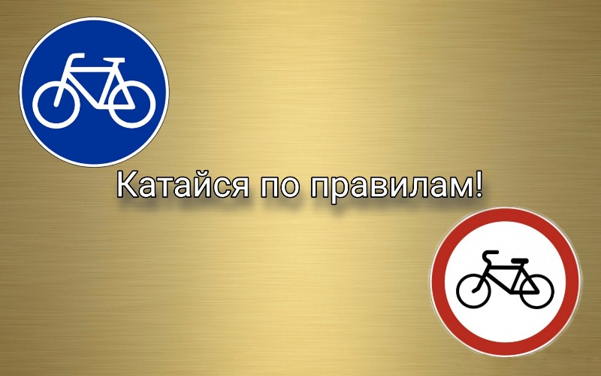

С приходом теплого времени года на дороги выезжает все больше велосипедистов. Однако, многие велосипедисты делают это, не изучив правила дорожного движения, что приводит к дорожно-транспортным происшествиям. За 4 месяца 2023 года в Алтайском крае произошло 4 ДТП с участием велосипедистов, где получили ранения 5 человек.

Особую озабоченность вызывает безопасность детей-велосипедистов, это обусловлено тем, что в весеннее-летний период двухколесный транспорт становится особенно популярным среди школьников, что влечет необходимость дополнительно разъяснить детям и их родителям правила безопасного поведения.

Популярность велосипедного транспорта ежегодно растет, поэтому Госавтоинспекция рекомендует родителям уделить особое внимание безопасности детей-велосипедистов, разъяснить им основные правила поведения вблизи проезжей части и во дворовых территориях. Проконтролировать использование средств пассивной безопасности – шлемов, наколенников и налокотников, а также световозвращающих элементов, регулярно проверять исправность тормозной системы и основных деталей велосипеда.

Необходимо объяснить детям, что выезжать на велосипеде на проезжую часть можно только по достижении 14 лет. Еще одним важным правилом безопасности для юных велосипедистов является правильное пересечение дороги только по пешеходному переходу, спешившись и ведя велосипед рядом с собой.

Кроме того, детям до 7 лет двигаться на велосипеде необходимо только в сопровождении взрослых.

По правилам взрослым велосипедистам можно кататься по тротуару только в том случае, если рядом нет велосипедной дорожки или полосы. При этом нужно помнить, что тротуар – это зона безопасности для пешеходов.

Если дорожки рядом нет или ехать по ней невозможно, полагается ехать по правому краю проезжей части. Выезжая на автомобильные дороги, нужно соблюдать правила, не создавать помех и быть предельно внимательными.

Водителям также необходимо внимательно следить за передвижением велосипедистов по дороге и прилегающим к ней территориям, чтобы избежать возможных дорожно-транспортных происшествий.

Только взаимное уважение и неукоснительное соблюдение ПДД обеспечит безопасность и сохранит жизнь участников дорожного движения.

Помните, что дорога – это зона повышенной опасности, и пренебрежение правилами ведет к тяжелым последствиям!